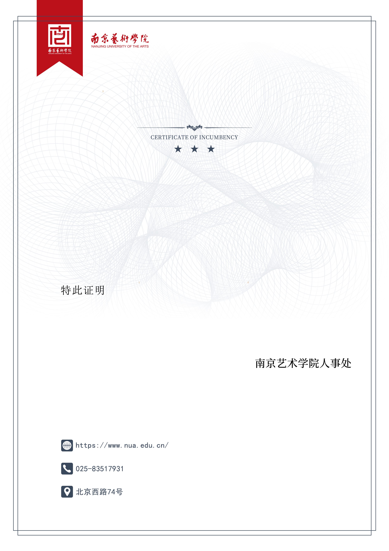

兹证明_________，性别_______，出生年月_________，身份证件号为______________，自_________进入我校工作，为我校教职工。

**在职证明**